2014～2015 学年度第 二 学期
《线性代数》试卷（ A 卷）
评阅标准及考核说明

适用年级专业：2014级本科类
考 试 形 式：（ ）开卷、（√ ）闭卷

一、选择题[三基类] [教师答题时间：5 分钟]
（每小题 2分，共 10分）
1、 C； 2、B; 3、 D； 4、C; 5、A;

二、填空题[三基类] [教师答题时间： 5分钟]
（每题3分，共 15分）
1、 8; 2、-1; 3、相关; 4、相同（相等）; 5、5;
三、计算题（每题 8分，共 32分）
1、[教师答题时间： 4 分钟]
解: 原式= 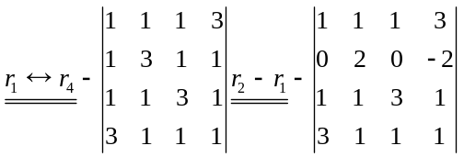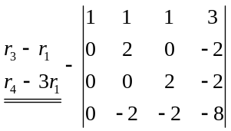 (4分)
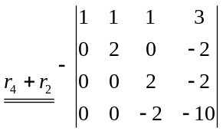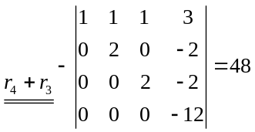 (4分)
2、[教师答题时间： 3 分钟]
解： 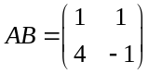, (4分)
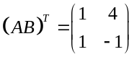. (4分)
3、[教师答题时间： 3分钟]
解： 令 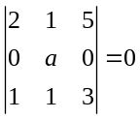, ……………（5分）
得时, (2分)
向量组线性相关. ……………（1分）
4、[教师答题时间： 4分钟]
解：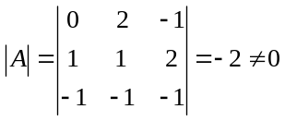，所以可逆. (2分)
下面计算各元素的代数余子式：
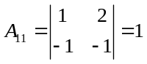，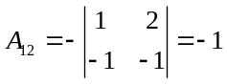，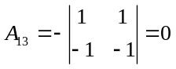，
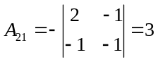，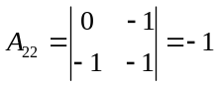，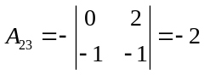
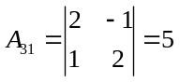，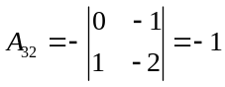，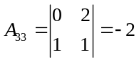 (4分)
的伴随矩阵为
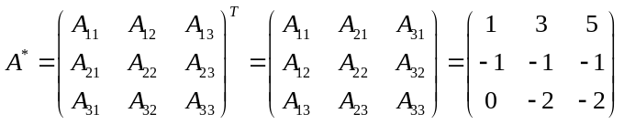
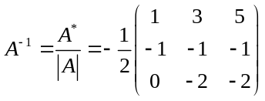 (2分)
四、计算题（10分）[一般综合类][教师答题时间： 4 分钟]
解:令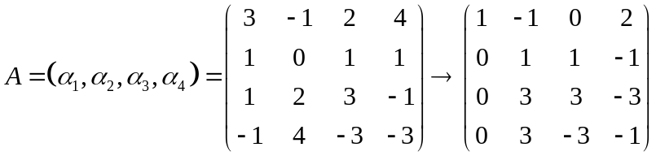 (4分)
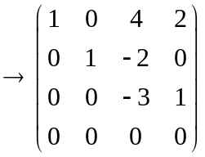, (2分)
由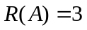,故向量组的秩为3; (2分)
是向量组的一个极大无关组. (2分)
五、计算题（14分）[一般综合类][教师答题时间：6分钟]
解 用初等行变换把增广矩阵化为行阶梯形矩阵：
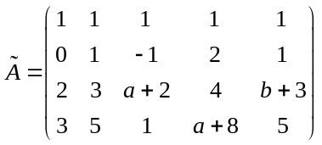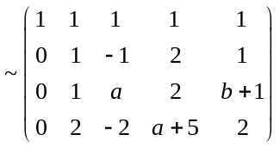
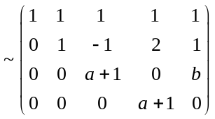 (8分)
由此可知：
（1）当 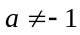 时，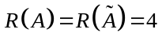 , 方程组有唯一解；(2分)
（2）当 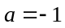，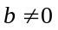 时，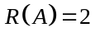, 而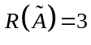, 方程组无解；(2分)
（3）当 ，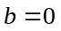 时，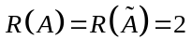, 方程组有无穷多个解. (2分)

六、计算题[一般综合类]（15分）[教师答题时间： 6分钟]
解 二次型的矩阵
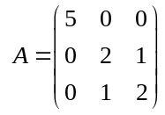 (2分)
由特征方程 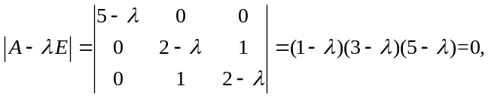
得的特征值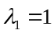,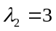,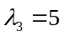. (5分)
当时,解方程组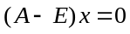,
得基础解系 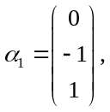 单位化得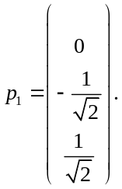(2分)
当时,解方程组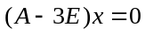,
得基础解系 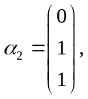 单位化得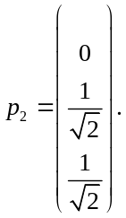(2分)
当时,解方程组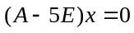,
得基础解系 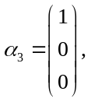 单位化得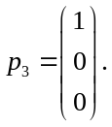 (2分)
于是由正交变换 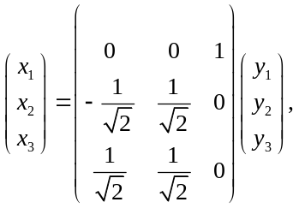 (1分)
得二次型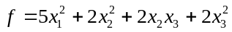的标准形为
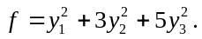 (1分)

七、证明题[综合类] （4分）[教师答题时间：3分钟]
证明：因为
，(3分)
所以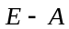可逆，并且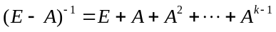.(1分)

